
VARĖNOS POLIGONO GYNYBINIŲ ĮTVIRTINIMŲ INFRASTRUKTŪROS IR TERITORIJOS ISTORINĖS RAIDOS TYRIMŲ PASLAUGŲ

TECHNINĖ UŽDUOTIS
- ĮVADAS IR BENDROJI INFORMACIJA

Perkančioji organizacija: Varėnos rajono savivaldybės administracija.
Objektas: Varėnos poligono gynybinių įtvirtinimų objektų infrastruktūros istorinių įvykių raida ir reikšmė I pasaulinio karo kontekste, sąsajos su kitais tokio pobūdžio objektais Lietuvoje ir Lenkijoje. Išsamus Varėnos poligono gynybinių įtvirtinimų objektų aprašymas pateikiamas priede N.1 prie šios techninės specifikacijos.
Pirkimo tikslas: Varėnos rajono savivaldybės administracija įgyvendina projektą „Fort-Union – Lenkijos–Lietuvos fortifikacinių įtvirtinimų tinklo integracija reprezentatyviems turizmo produktams kurti“, kurio metu yra numatyta surinkti išsamią istorinę, ikonografinę ir archyvinę medžiagą, skirtą leidinio apie fortifikacinių įtvirtinimų maršrutą ir jo lankytinus objektus sukūrimui.

2. PASLAUGŲ APIMTIS IR UŽDAVINIAI
Paslaugų teikėjas privalo atlikti šiuos darbus:

2.1. Archyviniai ir bibliografiniai tyrimai
    - Atlikti paiešką Lietuvos (ir, jei reikia, užsienio) archyvuose, bibliotekose, muziejuose, periodinėje spaudoje.
    - Surinkti informaciją apie objektų infrastruktūros ir kraštovaizdžio istorinę raidą.
    - Sudaryti naudotų šaltinių ir literatūros sąrašą.

2.2. Ikonografinės medžiagos paieška ir analizė
    - Surinkti istorinius planus, žemėlapius, brėžinius, nuotraukas, atvirukus bei piešinius, susijusius su objektu.
    - Atlikti lyginamąją analizę: palyginti istorinę medžiagą su dabartine objekto būkle.

2.3. Istorinė apybraiža (Tyrimų ataskaita)
Parengti apibendrinančią istorinę medžiagą, kurioje turi būti:
    - Objekto istorinė raida (chronologine tvarka).
    - Kultūrinė ir memorialinė vertė (sąsajos su žymiais asmenimis ar įvykiais, reikšmė I pasaulinio karo kontekste, sąsajos su kitais tokio pobūdžio objektais Lietuvoje ir Lenkijoje).
    - Išvados ir apibendrinimas.
Parengtą istorinę ataskaitą turi sudaryti įvadas, dėstymas ir apibendrinimas.

3. REIKALAVIMAI METODOLOGIJAI
  - Metodika: Tyrimai turi būti atliekami vadovaujantis mokslinio objektyvumo principais, nurodant tikslias nuorodas į šaltinius.
  - Teisės aktai:
    - Lietuvos Respublikos akademinės etikos ir procedūrų kontrolieriaus 2020 m. gruodžio 10 d. įsakymas Nr. V-60 „Dėl atitikties mokslinių tyrimų etikai vertinimo gairių tvirtinimo“;
    - Lietuvos Respublikos dokumentų ir archyvų įstatymas;
    - Lietuvos Respublikos asmens duomenų teisinės apsaugos įstatymas.

4. REZULTATŲ PATEIKIMAS
Paslaugų teikėjas Perkančiajai organizacijai perduoda:
  - Istorinių tyrimų ataskaitą (popierinis variantas – ne mažiau kaip 50 puslapių, įrištas A4 formatu). Tekstai ir iliustracijų aprašymai pateikiami lietuvių kalba.
4.2. Skaitmeninę versiją (Word formatu USB laikmenoje arba atsiųstą el. paštu), kurioje turi būti:
    - Tekstinė dalis.
    - Aukštos raiškos ikonografinė medžiaga (nuskaityti planai, nuotraukos) atskiruose failuose arba prieduose.

  - Tyrimų santrauką (iki 2-3 psl.) reprezentaciniams tikslams.

5. PASLAUGŲ TEIKIMO TERMINAI
  - Paslaugų pradžia: sutarties pasirašymo data.
  - 50 procentų tyrimo rezultatų (ne mažiau kaip 25 psl.) pateikimas derinimui: per 6 (šešis) mėnesius nuo sutarties pasirašymo.
  - Galutinis paslaugų suteikimo terminas: per 12 (dvylika) mėnesių nuo sutarties pasirašymo.
  - Paslaugų suteikimo terminas abiejų Šalių raštišku susitarimu gali būti pratęstas ne ilgesniam kaip 2 (dviejų) mėnesių laikotarpiui.

6. AUTORIŲ TEISĖS
  - Visos turtinės autoriaus teisės į parengtą medžiagą pereina Perkančiajai organizacijai nuo perdavimo-priėmimo akto pasirašymo momento.
  - Paslaugų teikėjas garantuoja, kad naudojama medžiaga nepažeidžia trečiųjų šalių autorių teisių.
  - Perkančioji organizacija turi teisę neribotai naudoti Paslaugų teikėjo parengtą medžiagą viešinimui, informacijos sklaidai, leidinių leidybai ir kitais teisėtais tikslais be atskiro Paslaugų teikėjo ar autoriaus sutikimo ir be papildomo atlygio.
Techninės užduoties
1 priedas

OBJEKTŲ APRAŠYMAS
Artileristų pratybų laukas
Stiprinant Rusijos imperijos pasienį, dabartinės Lietuvos teritorijoje daugėjo rusų kariuomenės. Vystantis artilerijai, reikėjo vietos, kur galėtų netrukdomai vykti artilerijos pratybos. Tokia vieta parinkta į šiaurę nuo Varėnos miestelio plytinčiuose miškuose, tarp Glėbo ežero, Varėnės upės ir Glūko ežero. Vakarinėje upės pusėje buvo numatytas artileristų pratybų laukas (poligonas). Rytiniame krante, tarp Varėnės upės ir Glūko ežero, – poligono gyvenamoji zona – kariuomenės vasaros stovykla. 1877 m. buvo sudarytas Vilniaus karo apygardos Varėnos artilerijos poligono generalinis planas.
Jame numatyta stovyklos teritorijoje statyti stacionarius pastatus – kareivines, arklides, sandėlius, kitus ūkio trobesius, cerkvę, karininkų ramovę, daboklę, gyvenamuosius namus karininkams, su pagalbiniais statiniais. Stovyklos pietinėje dalyje numatyta gyvenamoji zona, suplanuota pagal stačiakampio planavimo principus, o daugiau į šiaurę išdėstytos didelės arklidės ir sandėliai. Arčiau Varėnės upės išsidėstė daboklė, dar toliau – karininkų klubas ir cerkvė. Į stovyklą ėjo geležinkelio atšaka.
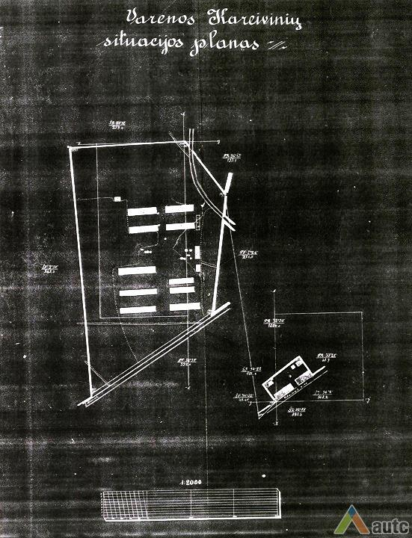

Senosios Varėnos geležinkelio tiltas
Senosios Varėnos geležinkelio tiltas – buvęs geležinkelio tiltas per Merkį, stovėjęs Senosios Varėnos kaime, Varėnos rajone. Jo liekanos stūkso prie upės Pamerkio miške, apie 2 km į šiaurės rytus nuo Senosios Varėnos centro.
Buvęs geležinkelio tiltas per Merkį buvo apie 55 m ilgio, turėjo dvi kraštines apie 5 m ilgio sijomis perdengtas santvaras ir apie 42 m ilgio centrinę santvarą. Tilto vietoje išlikę privažiavimo pylimai, tašytų akmenų mūro ramstai abiejuose upės krantuose. Mūrinės krantinės atramos stačiakampio plano, apardytos. Upėje pastebima medinių polių liekanų.
Senosios Varėnos geležinkelio tiltas per Merkį pastatytas 1894 m., tiesiant geležinkelio atšaką Varėna–Alytus. Jis stovėjo 7-me varste į šiaurę nuo Varėnos stoties. 1915 m. besitraukianti caro kariuomenė susprogdino šį tiltą. Netrukus kraštą okupavusi kaizerio kariuomenė jį greitai atstatė. Tiltui atstatyti buvo įrengtos medinės atramos ant upėje sukaltų medinių polių. Po Pirmojo pasaulinio karo apylinkėse vyko kovos su Lenkija, Merkio upe ėjo Lietuvos–Lenkijos demarkacinė linija. 1920 m. spalio pradžioje Perlojos šaulių būrys kovose geležinkelio tiltą apgadino. Netrukus šis tiltas buvo lenkų visai susprogdintas. Viena susprogdinto tilto dalis atiteko Lenkijai, kita – Lietuvai.

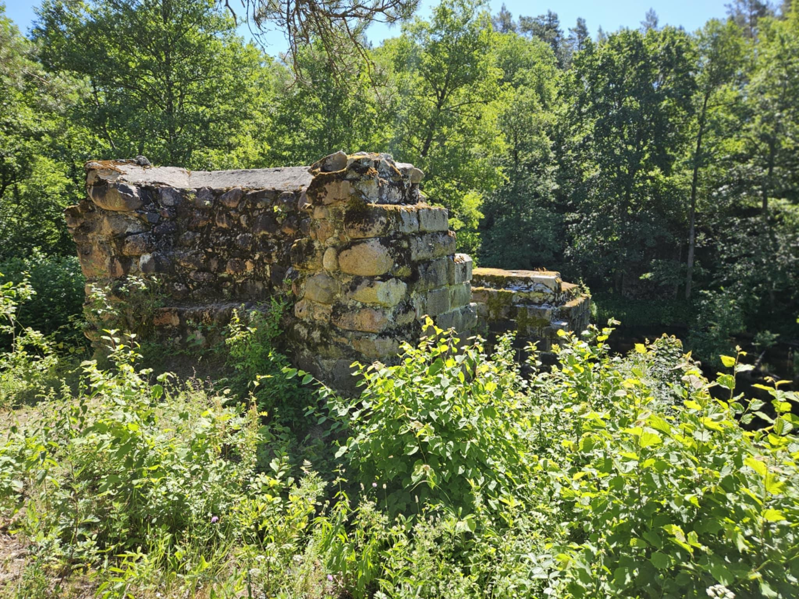

Maždaug 2 km nuo Merkio per Beržupio upelį buvo įrengta mūrinė arkinė pralaida, kuri, manoma, buvo pastatyta 1893–1894 m. Sparninio tipo akmeninė pralaida yra apie 20 m ilgio ir daugiau kaip 4 m pločio. Portalai – iš tašytų stačiakampių akmenų. Pusapskritės arkos skliautas – iš geltonų molinių plytų. Pralaida sudaryta iš trijų sekcijų. Pylimo aukštis virš skliauto apie 1,5 m.

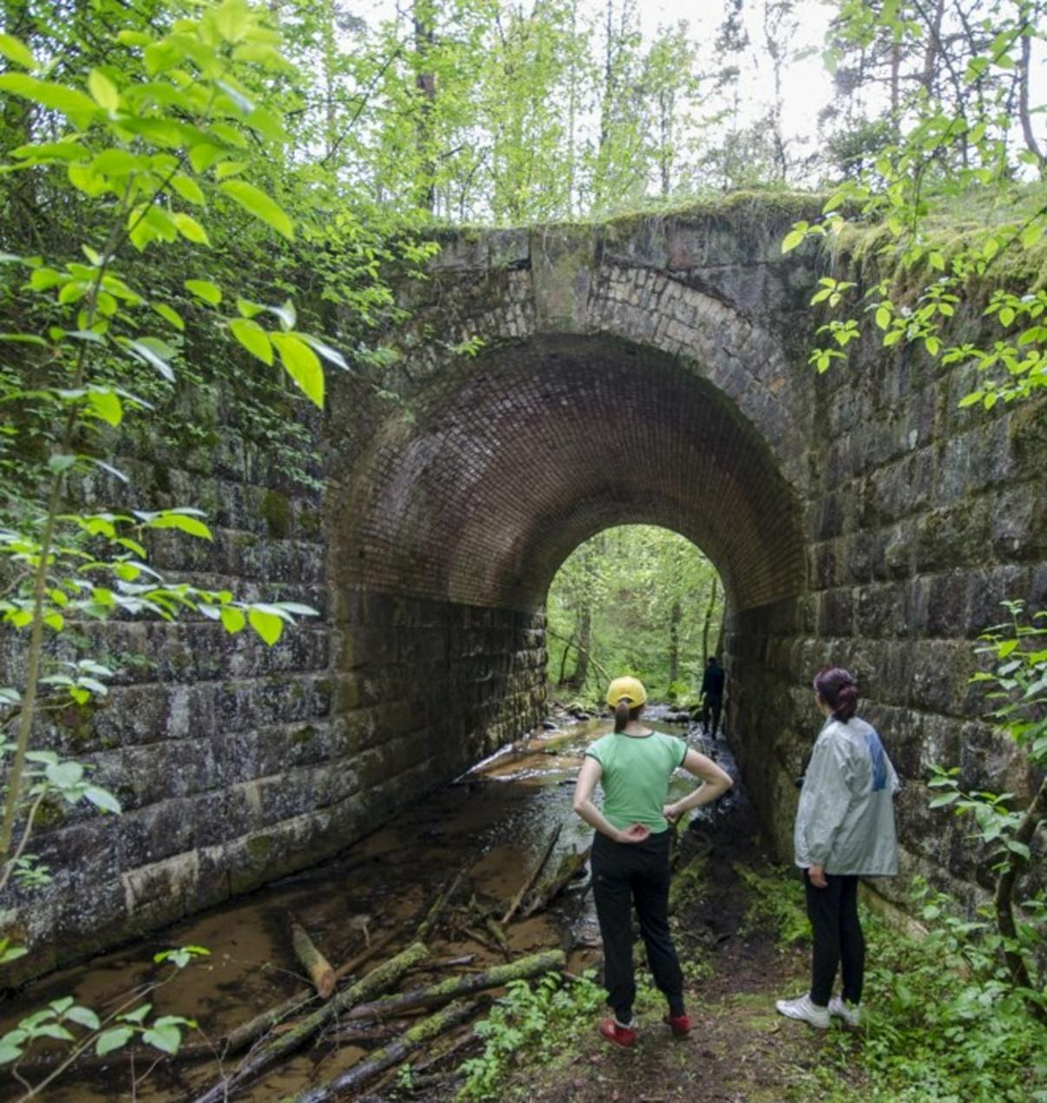

Buvusi Artilerijos stotis ir vandens bokštas

Carinės Rusijos valdžiai įkūrus Vilniaus karinės apygardos kariuomenės stovyklą ir pratybų poligoną, kariniame miestelyje 1894 m. buvo pastatyta geležinkelio stotis „Poligon“ su vandens bokštu, vandens pumpavimo stotimi prie Varėnio ežero. Greitai stočiai prigijo pavadinimas „Artilerijskaja“. Nuo 1924 iki 1926 m. traukiniai iš Kauno pro Alytų iki Artilerijos stoties dar važiuodavo, tačiau, 1925 m. geležinkelių valdybai nusprendus tiltą per Nemuną Alytuje dėl itin blogos techninės būklės uždaryti, atšaka į Varėną buvo apleista, o vėliau ir išardyta. 1930 m. buvusioje Artilerijos stotyje nuspręsta kurti „Dainavos“ sanatoriją, stoties trobesiai su 40 ha žemės išnuomoti Kauno miesto ligonių kasai. Sanatorija įsteigta 1932 m.
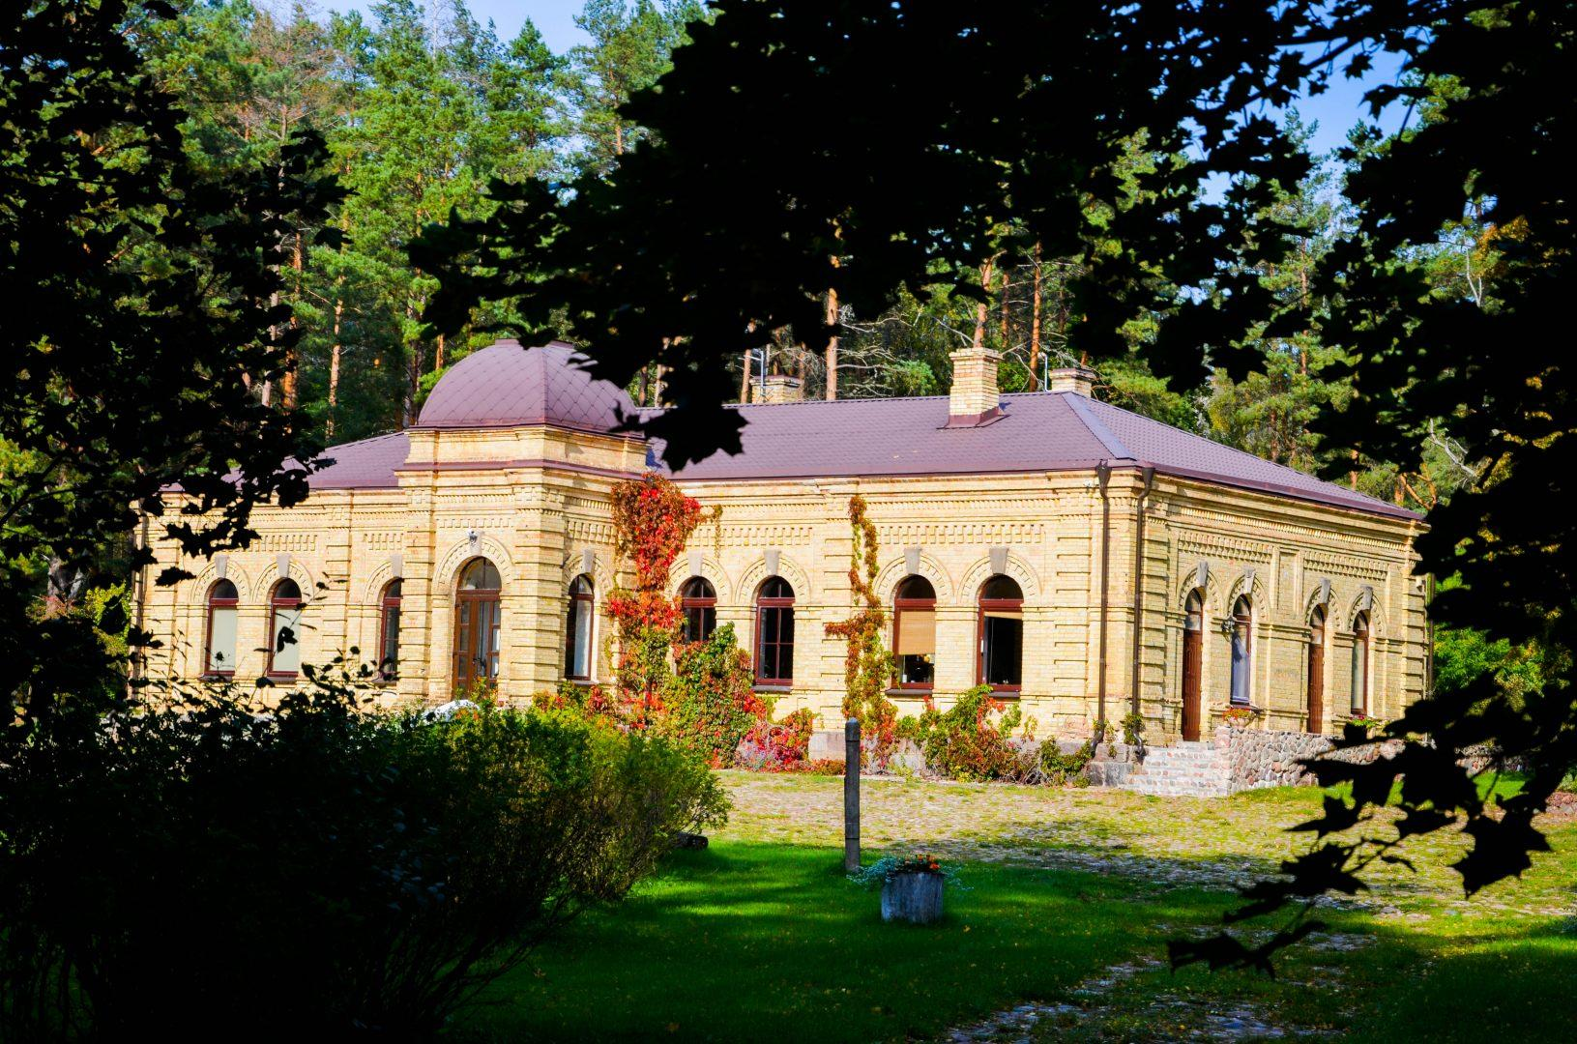
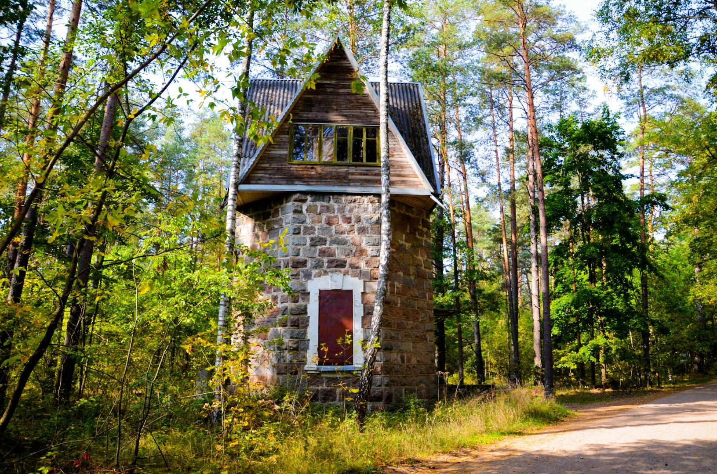
Artilerijos stotis-džiovos sanatorija "Dainava", apie 1930 m.
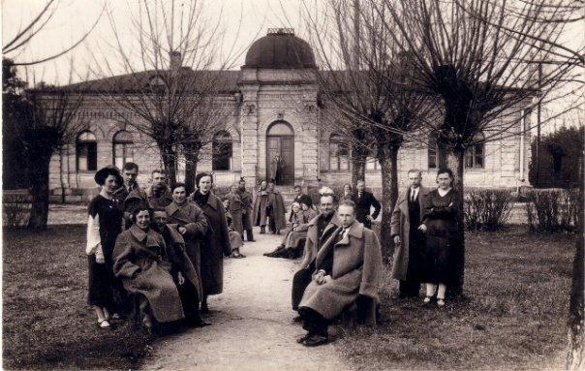

Sanatorija, 1888-1889 m.
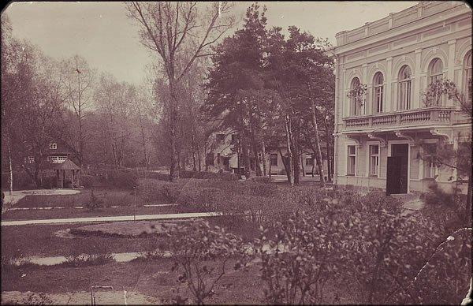

Geležinkelio tilto per Varėnę likučiai

Varėnos–Alytaus geležinkelis už Artilerijos stoties kirto Varėnės upę, todėl per ją 1894 m. pastatytas apie 21 m ilgio tiltas. 1915 m. besitraukianti caro kariuomenė tiltą susprogdino, tačiau kaizerio kariuomenė greitai jį atstatė. Medinės tarpinės atramos liekanas buvusio geležinkelio tilto per Varėnę vietoje galima pamatyti ir dabar – einant pėsčiųjų tilteliu buvusio tilto vietoje aiškiai matyti mediniai poliai. Nuo 1924 iki 1926 m. traukiniai iš Kauno pro Alytų iki Artilerijos stoties dar važiuodavo, tačiau, 1925 m. geležinkelių valdybai nusprendus tiltą per Nemuną Alytuje dėl itin blogos techninės būklės uždaryti, atšaka į Varėną buvo apleista. Vėliau – išardyta (šis tiltas taip pat).

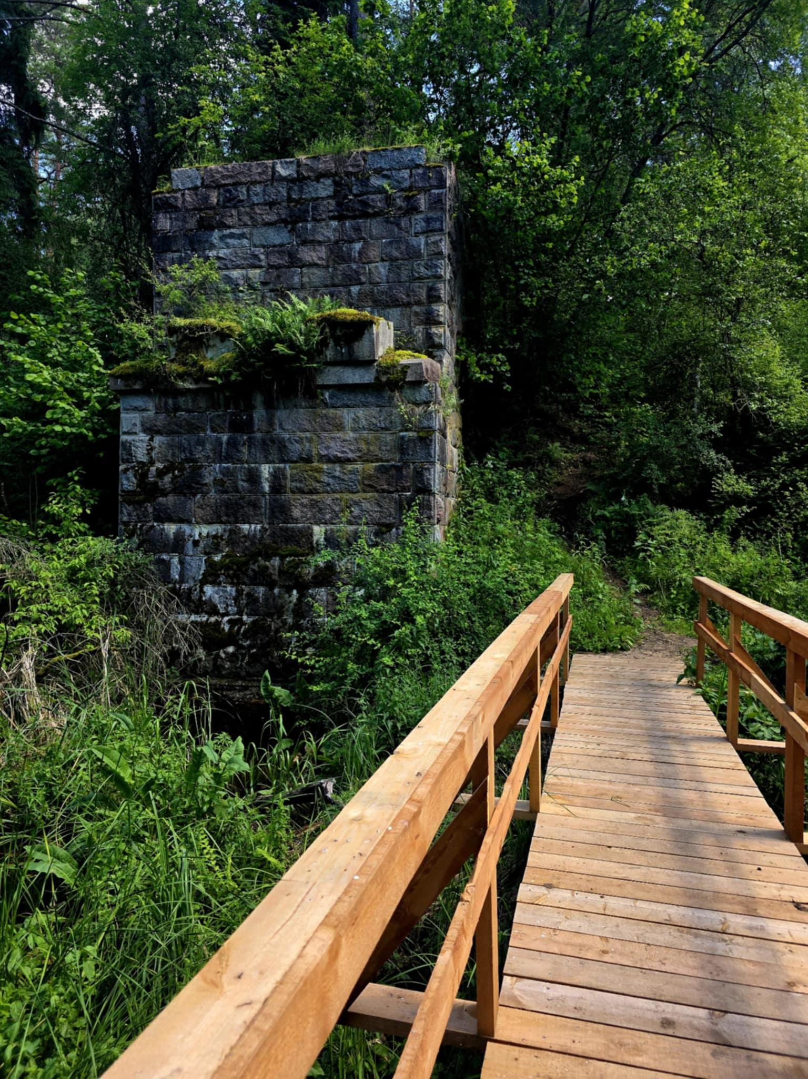

Artilerijos poligono parako sandėliai
XIX a antroje pusėje, stiprinant Rusijos imperijos pasienį ir vystantis artilerijai, reikėjo vietos, kur galėtų netrukdomai vykti artilerijos pratybos. Tokia vieta parinkta į šiaurę nuo Varėnos miestelio plytinčiuose miškuose. Dešinėje Varėnės pusėje buvo įrengtas didelis 7×4 km artilerijos pratybų poligonas, o kairiajame krante, tarp Varėnės upės ir Glūko ežero, 1881 m. buvo įkurta kariuomenės vasaros stovykla.
Artilerijos poligono, kariškių stovyklos, sandėlių, pastatų, geležinkelio, tiltų statyba, kelių nutiesimas turėjo nemažą reikšmę ir Varėnos (dabartinės Senosios Varėnos) miestelio augimui. XIX a. pabaigoje pratybų poligono teritorijoje buvo rengiamos bandomosios požeminės slėptuvės, sproginėjo pabūklų sviediniai, bombos, granatos ir t. t. Dėl to šiuo metu miške, kuris užaugo buvusio poligono teritorijoje, galima rasti daug sviedinių išmuštų duobių, buvusių apkasų. Po žemių sluoksniu, manytina, yra likę sprogmenų ir šaudmenų, kurie gali kelti pavojų kasant žemę. Prie dabartinio kelio Varėna–Alytus, šalia sankryžos į buvusią Valstybinę džiovos sanatoriją, buvo rusų kariuomenės piroksilino (parako) sandėliai. Deja, dėl aplaidaus požiūrio į paveldą tiek sovietmečiu, tiek nepriklausomybės pradžioje parako sandėliai buvo niokojami ir ardomi. Dabar jiems yra suteiktas nekilnojamojo kultūros paveldo statusas. Kompleksą sudaro požeminės, tarpusavyje besijungiančios patalpos, sienų angos, nišos – 3 pus apskritiminės sąramos angos komplekso šiaurės rytų pusėje, pamatai, raudonų plytų mūro sienos, raudonų plytų mūro cilindriniai skliautai.

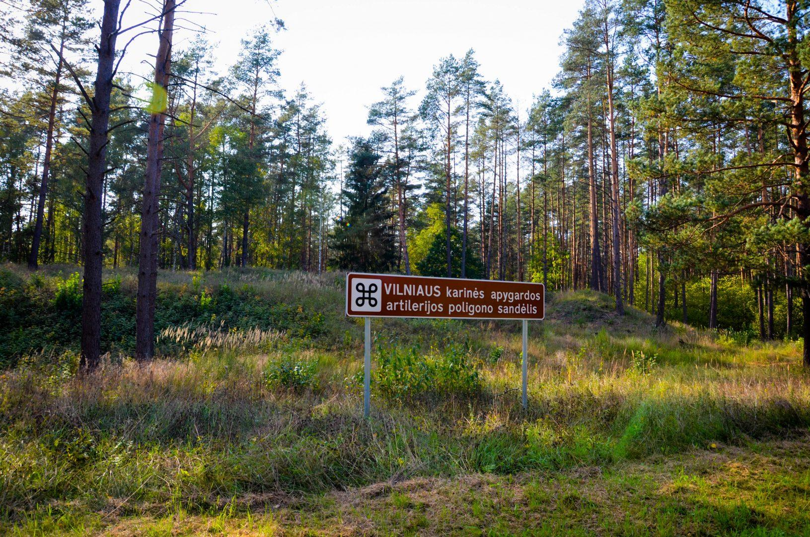

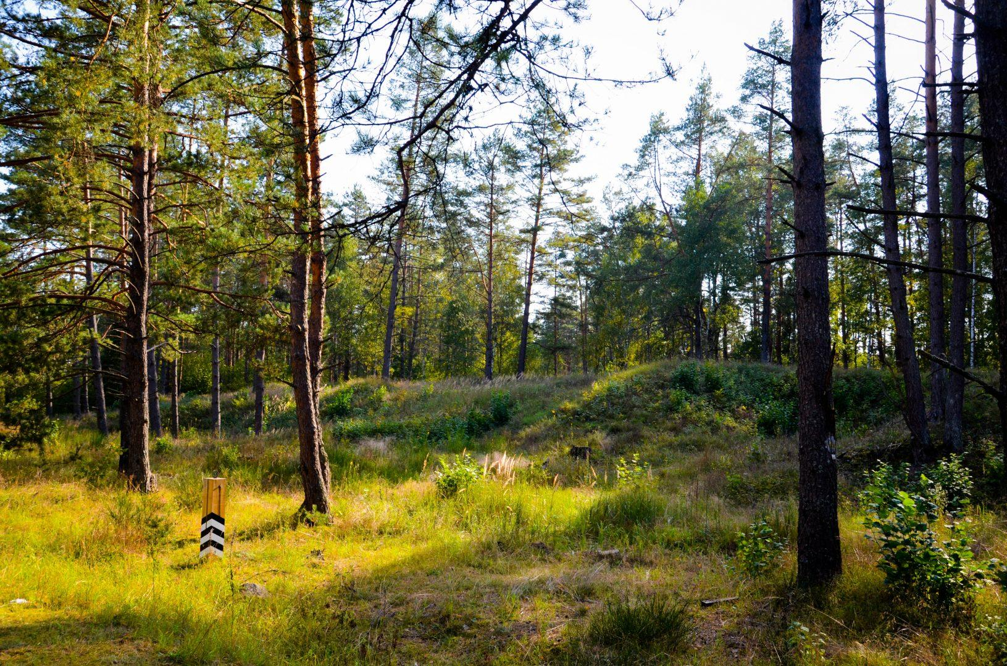

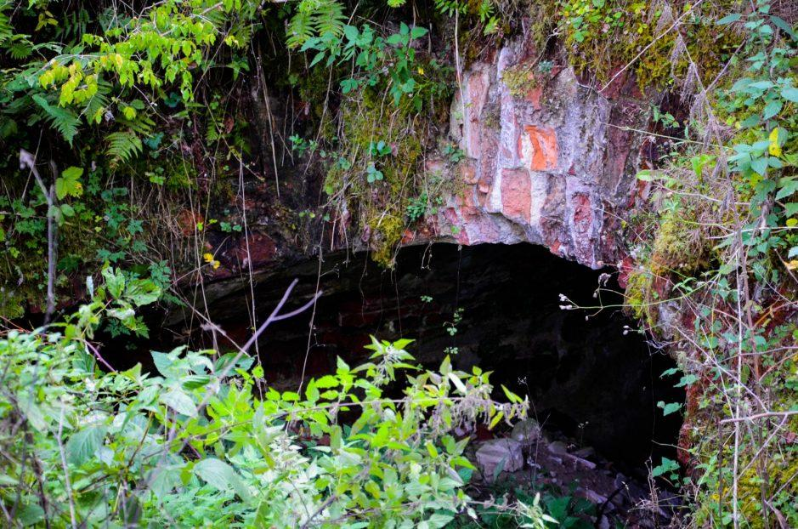

Lauko įtvirtinimai - redutai

